13.04.ТЕМА: ДІЇ ПЕРШОГО СТУПЕНЯ ЗІ ЗВИЧАЙНИМИ ДРОБАМИ З ОДНАКОВИМИ ЗНАМЕННИКАМИ

1. Сформулюйте правило додавання двох дробів з однаковими знаменниками. Наведіть приклади. Чи можливо розповсюдити це правило на додавання декількох дробів з однаковими знаменниками?

2. Сформулюйте правило віднімання двох дробів з однаковими знаменниками. Наведіть приклади.

3. Як знайти дріб, який доповнює правильний дріб до одиниці?

4. Як відняти правильний дріб від одиниці? Наведіть приклади.

РОЗВ’ЯЗУВАННЯ ВПРАВ:

1) Обчисліть:

ПОВТОРЕННЯ. ДІЇ ПЕРШОГО СТУПЕНЯ ЗІ ЗВИЧАЙНИМИ ДРОБАМИ З ОДНАКОВИМИ ЗНАМЕННИКАМИ

2) Розв’яжіть рівняння:

3). Обчисліть:

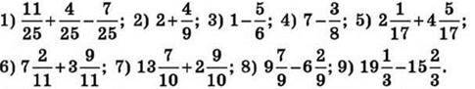

4). Відстань між селищами дорівнює 132 км. За першу годину автобус пройшов 3/11 усього шляху, а за другу – 4/11. Скільки кілометрів подолав автобус за 2 год?

5). Обчисліть:

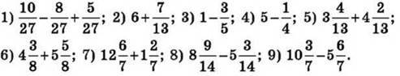

6). Фермер зібрав 644 т зерна. Першого дня він зібрав 2/7 усього зерна, а другого – 3/7. Скільки тонн зерна фермер зібрав за 2 дні?

ДОМАШНЄ ЗАВДАННЯ:

1. Шестеро друзів замовили три однакові піци. Кожен з’їв 3/8 піци. Яка маса кожної піци, якщо маса частини, що залишилася, дорівнює 750 г? Перевірте розв’язання задачі.

Розв’язання

ПОВТОРЕННЯ. ДІЇ ПЕРШОГО СТУПЕНЯ ЗІ ЗВИЧАЙНИМИ ДРОБАМИ З ОДНАКОВИМИ ЗНАМЕННИКАМИ – піци з їли друзі;

ПОВТОРЕННЯ. ДІЇ ПЕРШОГО СТУПЕНЯ ЗІ ЗВИЧАЙНИМИ ДРОБАМИ З ОДНАКОВИМИ ЗНАМЕННИКАМИ – піци залишилось;

3) (750 : 6) • 8 = 1000 г = 1 кг – маса піци.

Відповідь. 1 кг.